Koszulka z własnym nadrukiem
Szukasz wyjątkowego pomysłu na prezent? Pragniesz odświeżyć swoją szafę o niepowtarzalne ubrania, którymi przyciągniesz uwagę innych osób? <strong>Koszulka z własnym nadrukiem</strong> to idealna propozycja dla Ciebie!

Chcesz sprawić prezent bliskiej osobie? A może sam chcesz stworzyć niepowtarzalny element swojej garderoby, którego nie będzie miał nikt inny? Stwórz koszulkę z własnym nadrukiem, w której będziesz mógł czuć się wyjątkowo!
Koszulka z własnym nadrukiem - wyróżnij się z tłumu

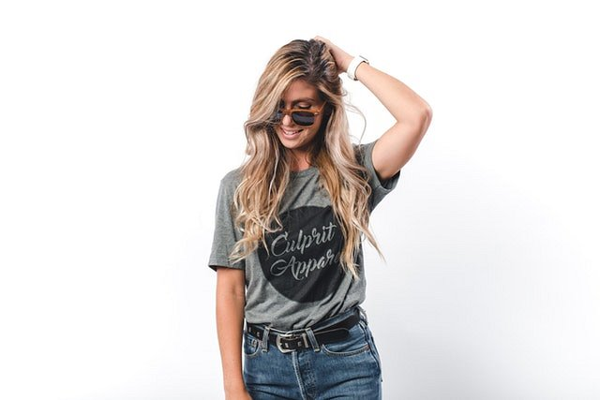
T-shirty podbiły cały świat już spory czas temu. Każdy z nas ma w swojej szafie przynajmniej kilka koszulek, które chętnie nosimy, ponieważ są wygodne i łatwo stworzyć z nimi codzienną stylizację. W sklepach znajdziemy bardzo duży wybór T-shirtów z różnymi napisami czy nadrukami. Jednak co powiesz na to, aby zaprojektować koszulkę z własnym nadrukiem? To idealny pomysł na prezent dla bliskich! Możemy wydrukować na nich zdjęcie czy cytat, które przywołają wiele wspomnień. Koszulka z własnym nadrukiem to również doskonały sposób na to, aby wyróżnić się z tłumu - projektując własny T-shirt, masz pewność, że nikt nie będzie posiadał w swojej szafie takiego samego!
Gdzie kupić koszulkę z własnym nadrukiem?

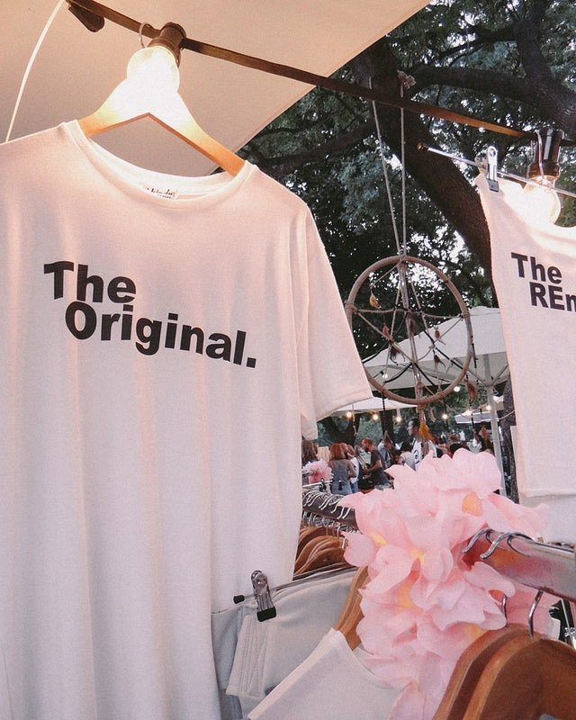
Koszulkę z własnym nadrukiem możesz zaprojektować w sklepie Brooklyn Butik. W ofercie znajdziesz klasyczną białą koszulkę, wykonaną ze świetnej jakości bawełny, na której możesz zaprojektować swój własny nadruk. Wejdź na stronę internetową i stwórz swój niepowtarzalny T-shirt!

